Проект «Овощи и фрукты - полезные продукты» «Огородой эдеэн»
Тип проекта: образовательно-игровой, краткосрочный
Сроки реализации: 2 недели
Участники проекта: воспитатель, учитель бурятского языка, музыкальный руководитель, дети и родители.
Актуальность: Залог здоровья дошкольников- правильное питание. Дети привыкли считать, что вкусная еда это – чипсы, сухарики, конфеты, а любимые напитки – это кола, спрайт, фанта. Они отказываются употреблять полезную еду – каши, овощи в любом виде, даже фрукты едят выборочно. Дети знают и ждут, что мама вечером после работы, снова купит им шоколадку, пачку чипсов, колу и т.д. А так как основы здоровья закладываются в семье, мы решили обратить пристальное внимание родителей и детей на здоровое питание, на пищу, богатую витаминами- это овощи и фрукты. Важно донести до сознания детей и родителей пользу употребления в пищу овощей и фруктов для здоровья человека, т. е. привить детям основы здорового питания.
Цель проекта: Формировать коммуникативную речь детей, пополнить словарный запас в процессе образовательной деятельности.. Обобщить и расширить знания детей об овощах и фруктах через разные виды деятельности. Формировать знания о пользе употребления овощей и фруктов для нормальной жизнедеятельности организма в течении всей жизни, о здоровом образе жизни.
Задачи:
-Обогащать словарный запас детей, расширить представления детей об овощах и фруктах: названиях, форме, цвете, вкусе, запахе, твердости (мягкости), обобщать знания детей о пользе овощей и фруктов.
- Формировать лексико-грамматический строй речи, фонематический слух, правильное произношение, развивать мелкую моторику рук, творческую активность, умение работать в группе.
- Воспитывать интерес к природным объектам, воспитывать стремление питаться правильно, желание помогать взрослым, доброжелательное отношение друг к другу во время коллективной деятельности, взаимовыручки. Приобщать родителей и детей к совместной творческой деятельности.
Ожидаемый результат проекта:
- Повысить познавательный интерес у детей к художественной литературе, полезным продуктам, уметь пересказывать и обыгрывать сказки.
- Повысить умение соблюдать элементарные правила речевого этикета, понимать обращенную к ним речь, реагировать на нее соответственно ситуации.
- Давать краткое описание, умение называть, классифицировать овощи и фрукты.
- Рассказывать стихи, петь песенки, танцевать с использованием изученных движений.
Этапы реализации проекта: Все мероприятия проекта проходили в три этапа: подготовительный, основной, заключительный.

1 этап: Подготовительный
- Создание предметно-развивающей среды
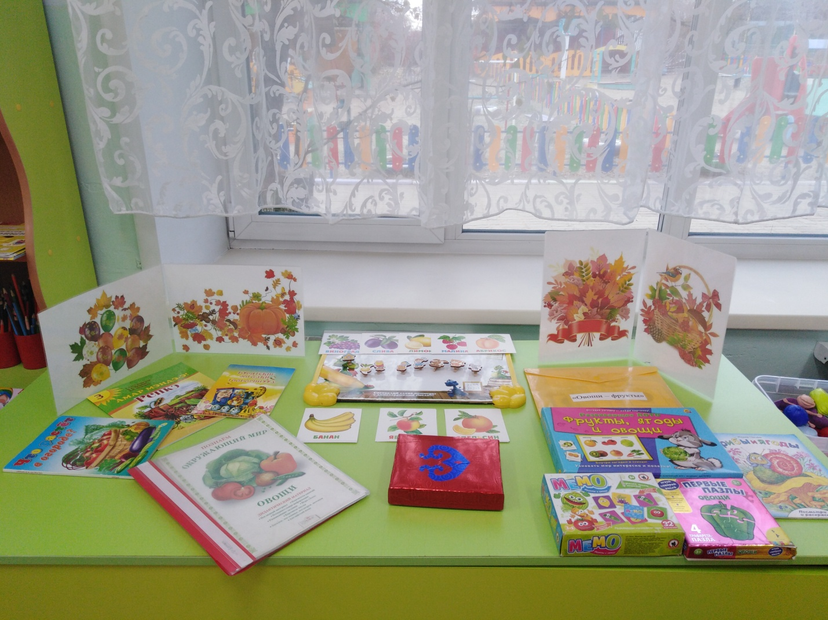
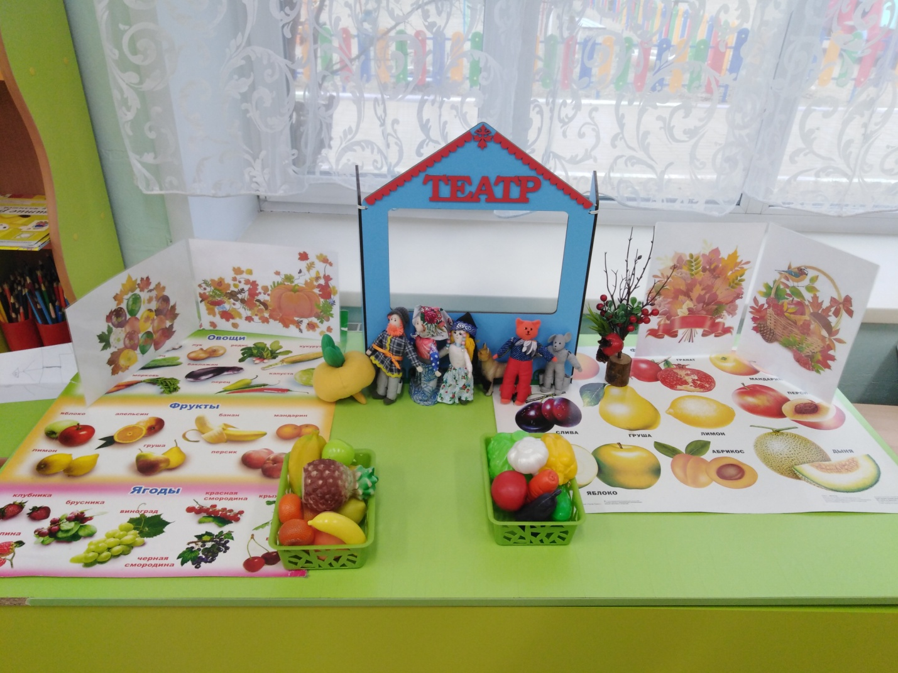

- Подбор литературы, дидактических и настольных игр, загадок, атрибутов, костюмов к сюжетно - ролевым играм, физкультминуток для детей.

- Консультация для родителей по выбранной теме и подбору костюмов, атрибутов, видеороликов.
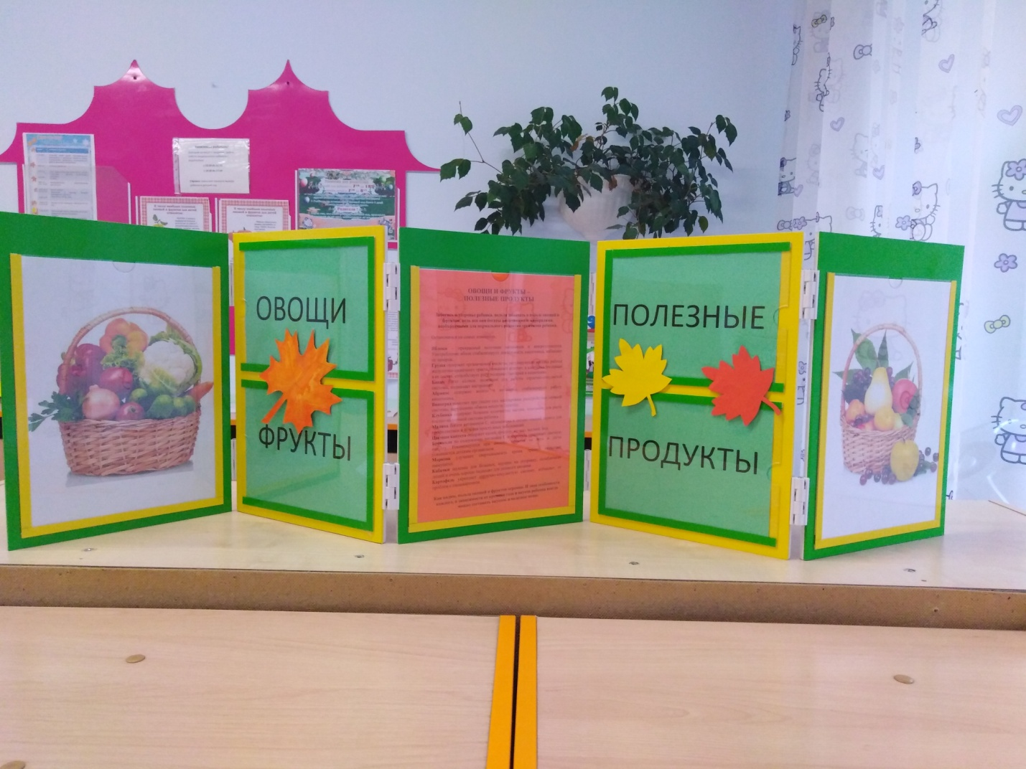
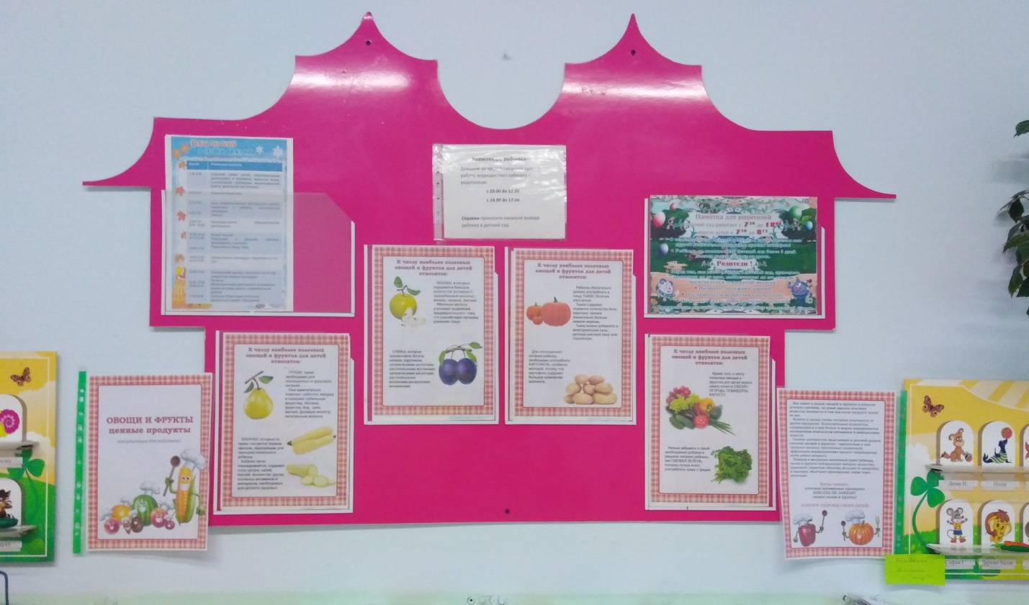

2 этап: Основной
1. Беседа по теме, рассматривание иллюстраций об осени, сборе урожая овощей и фруктов, работа над правильным произношением и запоминанием.
С самого детства мы только и слышим – нужно есть свежие фрукты и овощи, в них много витаминов, они очень полезные. А почему? Этого никто не объясняет. Давайте разберемся, что нам это дает, и в чем состоит польза фруктов и овощей.
1.Поднимают настроение – Фрукты и овощи сродни шоколаду, если что-нибудь не задалось или у тебя грустное настроение – съешьте яблоко или банан, и настроение улучшится.
2. Дарят бодрость – Фрукты и овощи содержат много воды – одновременно спасают от голода, и от жажды, быстро усваиваются. Если нужен заряд бодрости – лучшего решения не найти.
3. Добавляют витаминов
4. Делают умнее–Овощи и фрукты помогут сохранить ясность ума и отличную память
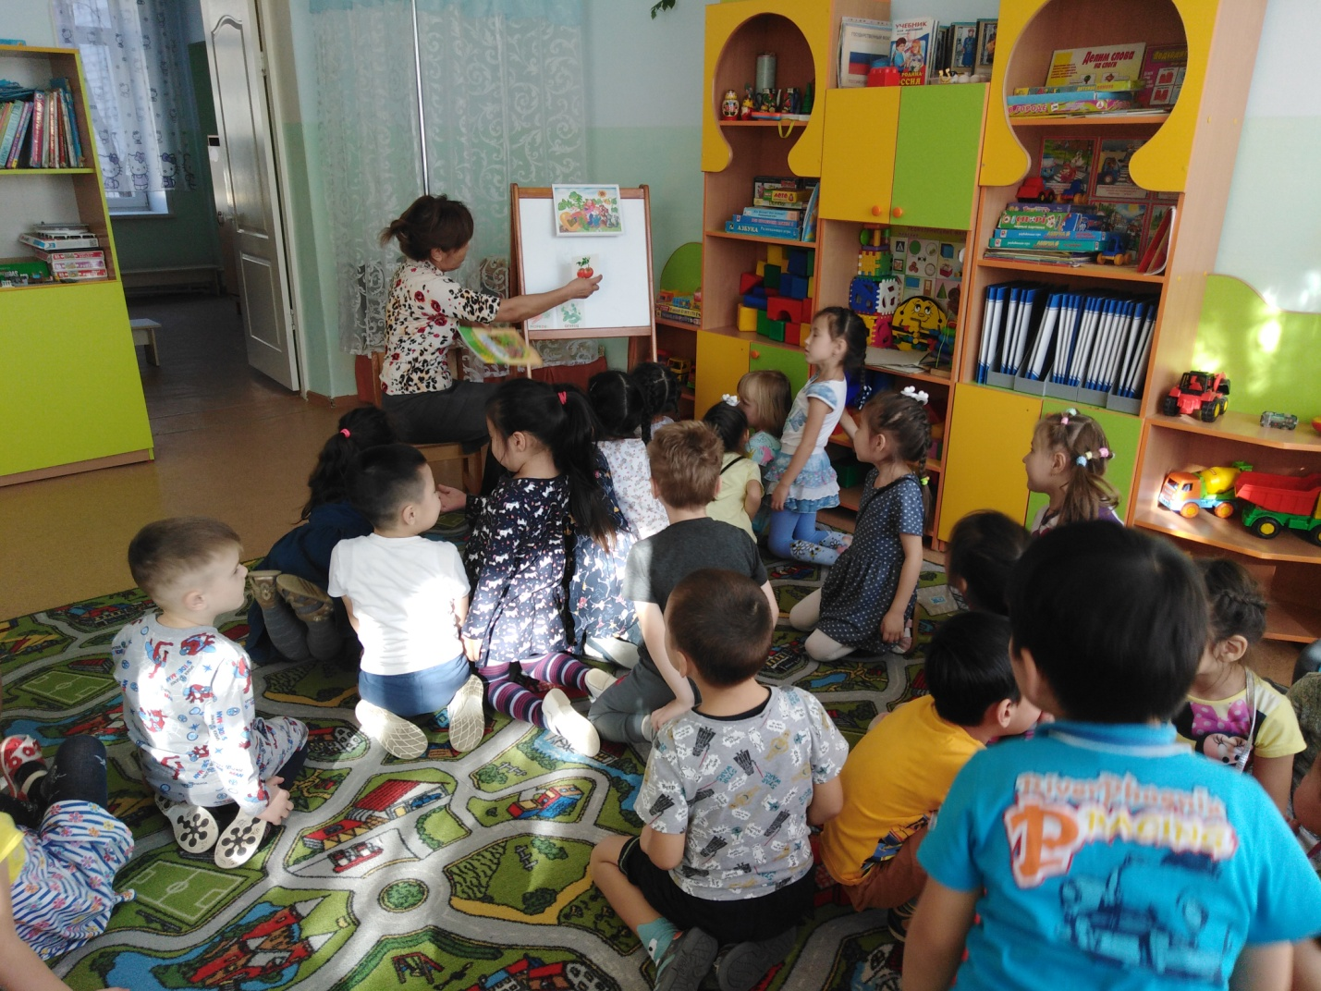

Дидактическая игра «Назови овощи». «Энэ юун бэ?, «Ямар бэ?», «Помоги разложить овощи и фрукты по разным корзинам»
Цель: формировать умение узнавать и называть фрукты: яблоко, груша, лимон, апельсин.
Уточнить цвет, форму и вкусовые качества фруктов, используя в речи прилагательные:
круглый, большой, маленький, красный, жёлтый, сладкий, вкусный, кислый.
Дети учатся называть предмет, описать и классифицировать.
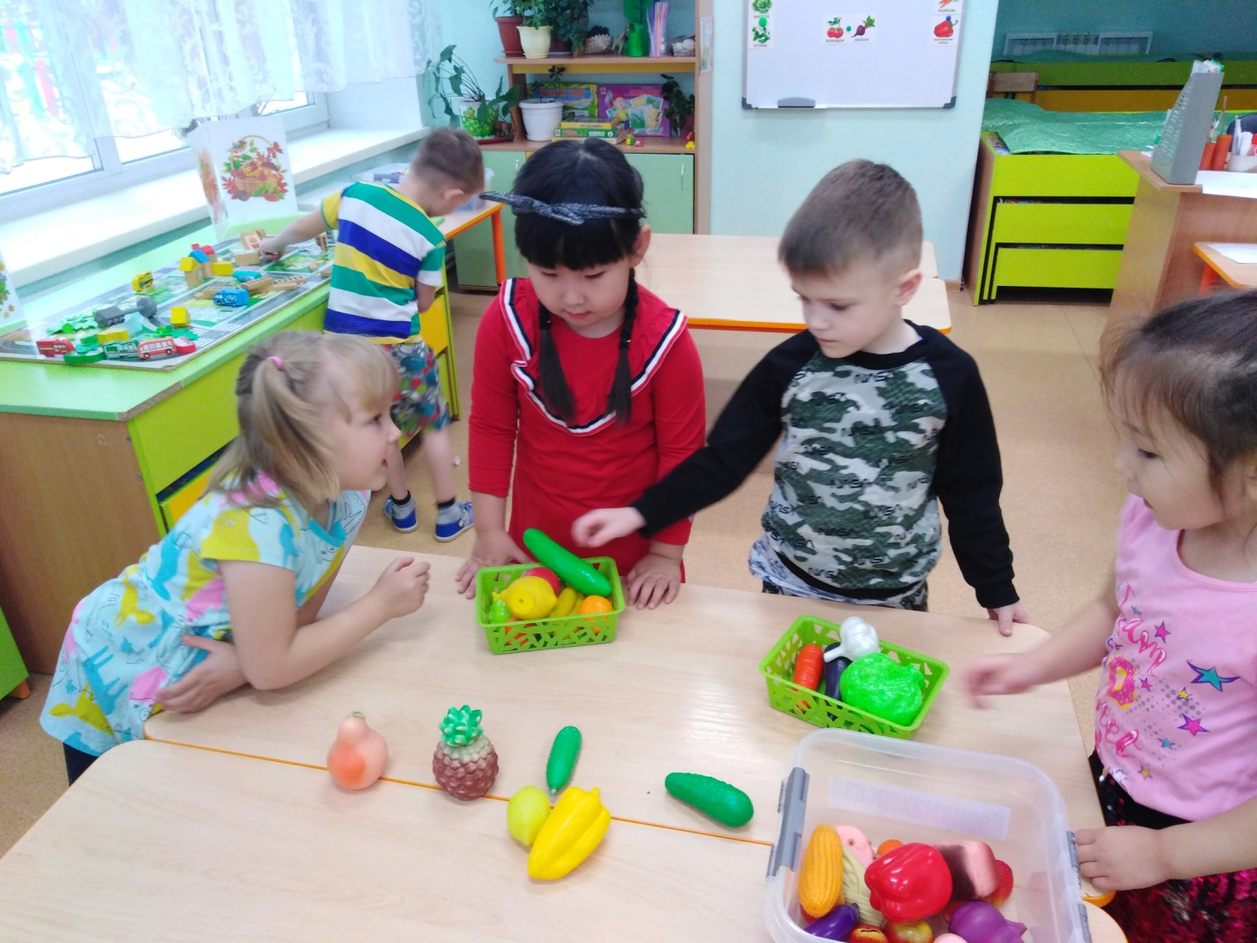

4. Социально-коммуникативное развитие
- Дидактические игры:
«Найди витаминам дом» (распределить витамины по овощам и фруктам),
- Дидактическая игра «Чудесный мешочек»
Задачи: совершенствовать умение на ощупь определять фрукт или овощ по его форме,
правильно называть его, назвать цвет, вкус, размер, развивать внимание, память, устную речь ребёнка.

Порекомендовать родителям сходить с детьми в магазин, где продаются овощи и фрукты, также
заинтересовать детей говорить на бурятском языке.

5. Беседа «Овощи на столе».
Рассматривание овощей, описание формы и цвета овощей, закреплять названия.
Сюжетно - ролевая игра «Овощной магазин» - развивать ролевые диалоги, ролевое
поведение, закреплять названия овощей, употреблять их в речи.

Игра «Чего не стало?»( Юун угыб?), «Что лишний» (Юун улууб?)
Цель: расширять знания об овощах и фруктах, развивать логическое мышление память, внимание
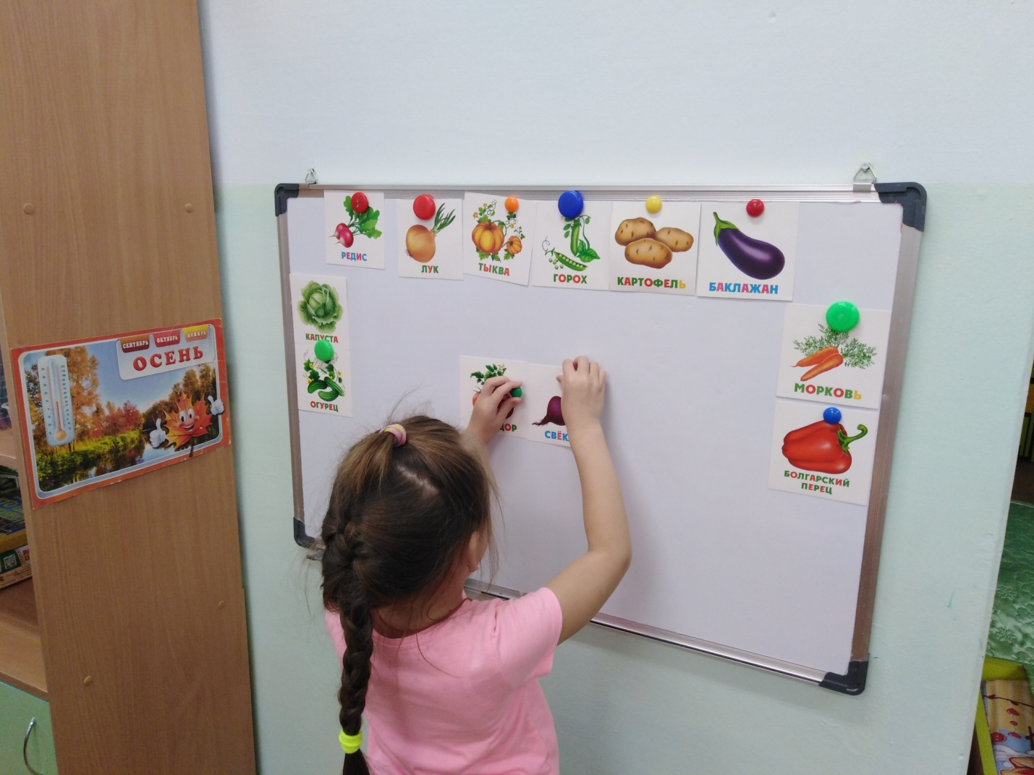

3.- Беседа «Здоровый образ жизни»
- Беседа «Что можно приготовить из овощей и фруктов»
Игровое упражнение: «Сварим вкусный борщ» - закреплять названия овощей,
- Игровая ситуация: «Выбери нужное», «Амтатай, муухай, гашуун?» (развитие осязания и вкусовых рецепторов)
Упражнение «Сравни овощи» Цель: формировать умение сравнивать овощи по цвету,
форме, величине, расширять представления детей об овощах

Чтение сказки «Репка», работа над содержанием,
физкультминутки, пальчиковая гимнастика
Пальчиковая гимнастика «Хэн репэ татааб?»
Цель: развитие мелкой моторики,
координации движений пальцев рук.

Продуктивная деятельность с детьми. «Золотая репка»
Цель: Формировать интерес к лепке. Совершенствовать умение скатывать пластилин
между ладонями круговыми движениями. Формировать умение приемам вдавливания,
оттягивания для получения необходимой формы.
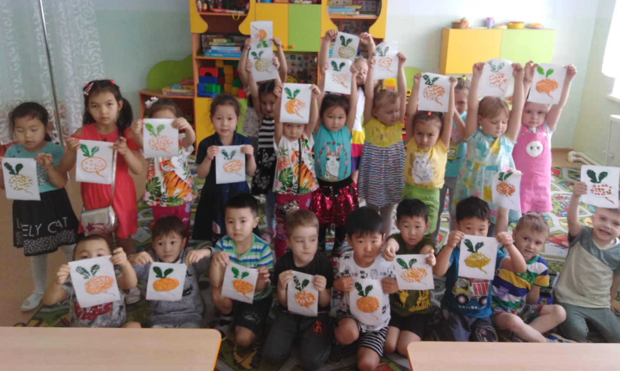

Отгадывание загадок об овощах и фруктах, закреплять основные признаки: цвет, форма.
Подвижная игра «Овощи — фрукты»
Задачи: учить различать фрукты и овощи по их внешнему виду, развивать внимание,наблюдательность.

Заключительный этап
«Наши загадки» (составление описательных загадок об овощах и фруктах)
«Какой сок?» (пьют сок и говорят вкусовые качества сока)
- «Один –много» - сосчитай-ка
- «Найди по описанию» (развитие связной речи)
- Чтение: С. Михалков «Спор овощей», В. Коркин «Что растет на нашей грядке?»
Продукт проекта:
- Просмотр детских презентаций видеороликов «Мы с мамой приготовили из………………………. », «Овощи и фрукты – витаминные продукты»
-Выставка работ по лепке «Золотая репка»

- Разучивание песен, пословиц, поговорок, скороговорок, считалок.
- Итоговое развлечение - «Осень золотая»
- Театрализованная деятельность: Инсценировка сказки «Репка»
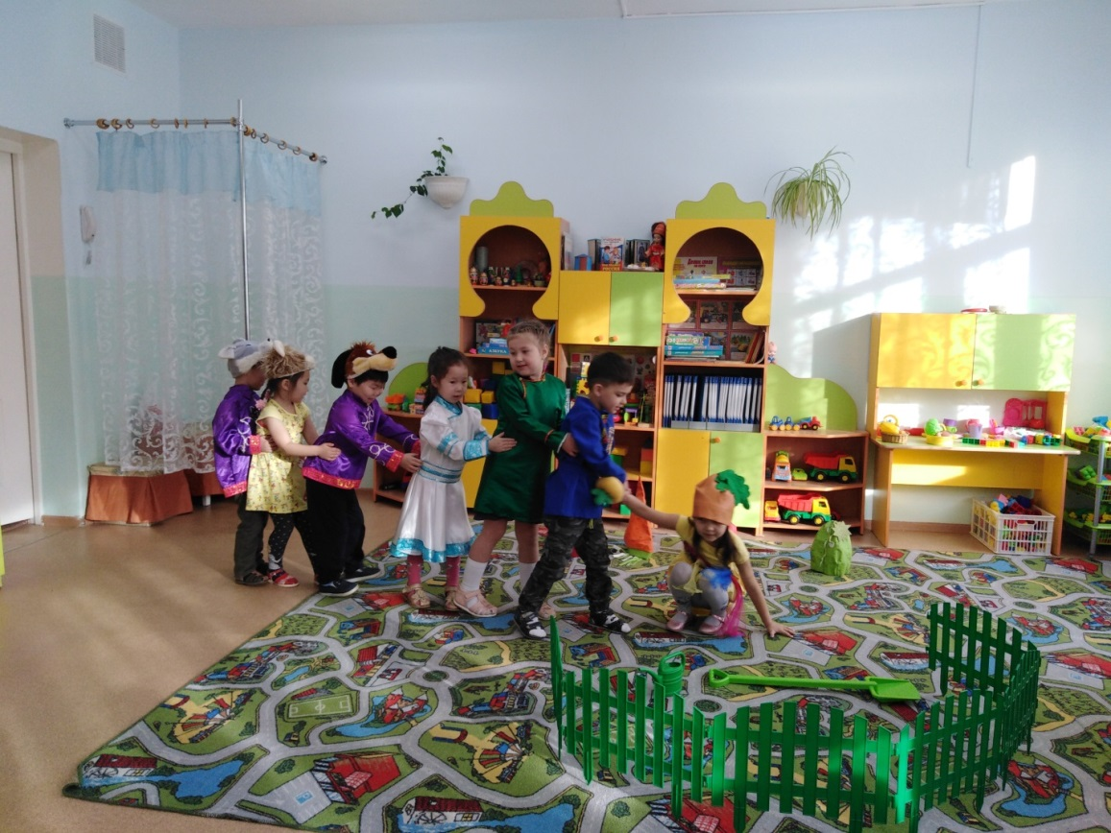
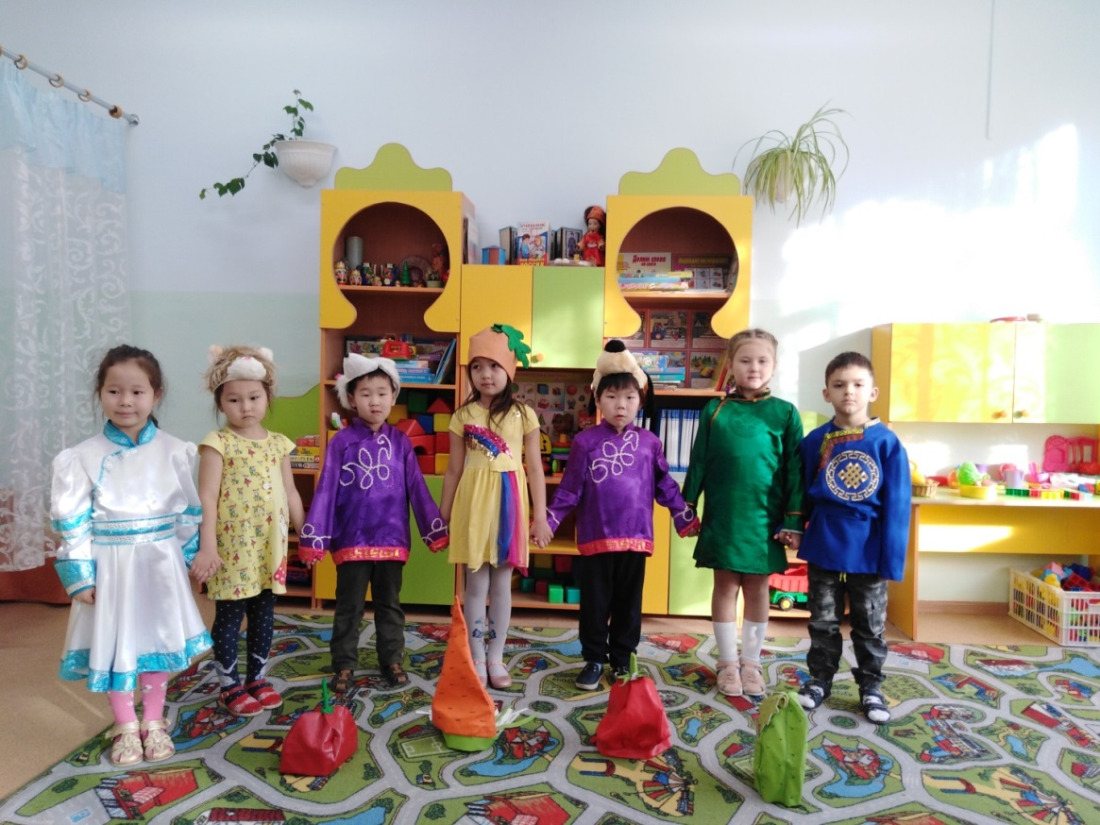

Результаты проекта:
- Дети осознают необходимость употребления в пищу овощей, фруктов для укрепления своего здоровья;
- Знают о витаминах, содержащихся в овощах, фруктах их полезных свойствах;
- Умеют называть предмет, сравнивать, классифицировать овощи и фрукты и выбирать полезные продукты для здорового питания;
- У детей сформированы начальные представления о здоровом образе жизни;
- Повысилась познавательная активность детей, их любознательность;
- Дети научились самовыражаться в разных видах деятельности и проявлять свои творческие способности;
- Расширился словарный запас и повысилась речевая активность детей, реагируют и отвечают на вопросы по разным ситуациям.
- Умеют показывать эмоции героев сказки, выразительно рассказывают стихи, песни, умеют в танце показывать движения.
Практическая значимость: - Совместная проектная деятельность объединила воспитателей, педагогов, детей и родителей в общей творческой работе и сплотила детско-взрослый коллектив;
- В результате работы над проектом у детей повысился интерес к художественной литературе, к дидактическим играм, также своему здоровью посредством организации здорового питания.

